Прайс-лист ООО "Решение"
(4872) 77-03-21, 8-915-691-73-01, reshenie71@yandex.ru 13.11.2024
Биологические микроскопы
Микроскопы Bresser

Микроскоп Bresser Junior 40x-640x 9 200 руб.

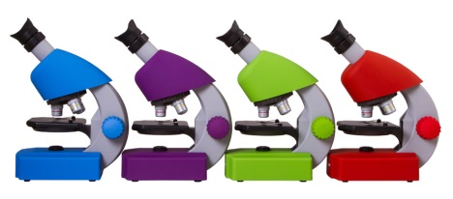
Он создан специально для юных пользователей и позволит прикоснуться ребенку к удивительному микромиру. В комплекте уже есть все необходимые аксессуары, чтобы приступить к разгадке тайн микромира без промедления. В комплекте поставки есть увлекательный набор для проведения опытов. Все эксперименты можно проводить дома без присмотра родителей. С помощью набора и микроскопа Bresser Junior 40x-640x ребенок сможет изучить готовые микропрепараты, научиться создавать собственные образцы для исследований, выращивать артемию в инкубаторе.
Комплектация: микроскоп; готовые микропрепараты 3 шт.; предметные стекла 8 шт.; покровные стекла 8 шт.; наклейки для стекол 8 шт.; флакон с дрожжами; флакон с артемией; инкубатор для разведения артемии; флаконы 3 шт.; микротом; пинцет; пипетка; лупа; мерный стаканчик; батарейки типа АА 3 шт.; инструкция по эксплуатации.

Характеристики:
Тип микроскопа | световые/оптические, биологические
Тип насадки | монокулярные
Увеличение, крат | 40–640
Окуляры | WF10x–16x (двухпозиционный)
Объективы | 4x, 10x, 40x
Револьверное устройство | на 3 объектива
Предметный столик, мм | с зажимами
Диафрагма | диск с диафрагмами
Фокусировка | грубая
Корпус | пластик
Подсветка | светодиодная
Регулировка яркости | есть
Питание от батареек | 3 шт. типа АА (в комплекте)
Вес, кг | 0,556
Габариты, мм | 160х100х220
Уровень пользователя | для детей
Назначение | детские
Расположение подсветки | нижняя
Метод исследования | светлое поле
Набор для опытов в комплекте | есть

Микроскоп Bresser Junior Biotar 300x-1200x, в кейсе 7470 руб.

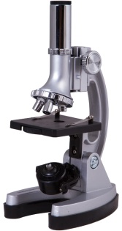
Артикул: 70125

Микроскоп Bresser Junior Biotar 300x-1200x подойдет начинающему исследователю микромира или школьнику. Это отличный оптический инструмент для учебы и хобби. Он станет верным помощником в домашних опытах и позволит лучше изучить мир простейших. Оптические возможности этого микроскопа позволят наблюдать даже крупные бактерии. В комплект поставки входят большой набор для опытов и кейс для транспортировки и хранения.
Комплектация: микроскоп; готовые микропрепараты 5 шт.; предметные стекла 5 шт.; покровные стекла 10 шт.; ножницы; пинцет; пипетка; препаровальная игла 2 шт.; флакон с дрожжами; флакон со смолой для изготовления препаратов; флакон с морской солью; флакон с артемией; кейс для транспортировки и хранения; инструкция по эксплуатации.

Характеристики:
Тип микроскопа | световые/оптические, биологические
Тип насадки | монокулярные
Увеличение, крат | 300–1200х
Окуляры | 40х
Объективы | 7,5x,15x, 30x
Револьверное устройство | на 3 объектива
Предметный столик, мм | с зажимами
Диафрагма | диск с диафрагмами
Фокусировка | грубая
Подсветка | галогенная, зеркало
Питание от батареек | 2 шт. типа АА (нет в комплекте)
Дополнительно | держатель для смартфона
Уровень пользователя | для начинающих, для детей
Назначение | школьные/учебные, детские
Расположение подсветки | нижняя
Метод исследования | светлое поле
Набор для опытов в комплекте | есть
Чехол/кейс/сумка в комплекте | есть

Микроскопы Levenhuk

Микроскоп Levenhuk LabZZ M1 1850 руб.

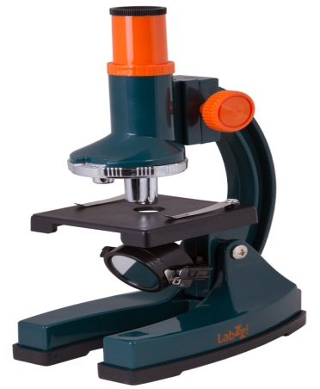
С его помощью вы сможете развить научные таланты ребенка и показать ему таинственный и захватывающий микромир. Микроскоп прост в управлении, не требует особых навыков для проведения исследований и дает возможность исследовать привычные вещи с необычной стороны.
Комплектация:
- Микроскоп
- Окуляр
- Пипетка
- Готовые микропрепараты (2 шт.)
- Предметные стекла (2 шт.)
- Покровные стекла (5 шт.)
- Наклейки для стекол (5 шт.)
- Фиксатор
- Морская соль

Микроскоп Levenhuk LabZZ M1 несовместим с цифровыми камерами Levenhuk C NG, поскольку имеет диаметр окулярной трубки 17 мм.

Характеристики:
Тип микроскопа | световые/оптические, биологические
Тип насадки | монокулярные
Материал оптики | оптический пластик
Увеличение, крат | 100–300
Окуляры | 10х
Объективы | 10х, 20х, 30х
Револьверное устройство | на 3 объектива
Фокусировка | грубая
Корпус | пластик
Подсветка | зеркало
Питание от батареек | 2 батарейки типа АА (нет в комплекте)
Назначение | школьные/учебные, детские
Расположение подсветки | нижняя
Метод исследования | светлое поле
Набор для опытов в комплекте | есть

Микроскоп Levenhuk LabZZ M2 2 300 руб.

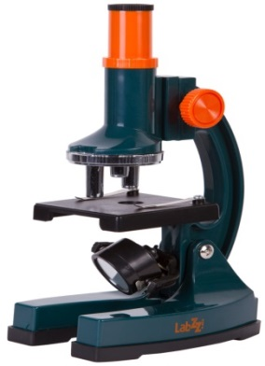
Микроскоп Levenhuk LabZZ M2 – детский микроскоп с увеличением до 900 крат и набором для опытов в комплекте. Этот научный прибор сможет без особых усилий освоить даже самый юный ученый. В первый же день исследований перед ребенком откроется множество тайн микромира.
Комплектация:
- Микроскоп
- Окуляр
- Пипетка
- Готовые микропрепараты (3 шт.)
- Предметные стекла (3 шт.)
- Покровные стекла (6 шт.)
- Наклейки для стекол (6 шт.)
- Фиксатор
- Морская соль
- Флакон с артемией
- Инкубатор для артемии
- Лопаточка
- Скальпель
- Пестик

Микроскоп Levenhuk LabZZ M2 несовместим с цифровыми камерами Levenhuk C NG, поскольку имеет диаметр окулярной трубки 17 мм.

Характеристики:
Тип микроскопа | световые/оптические, биологические
Тип насадки | монокулярные
Материал оптики | оптический пластик
Увеличение, крат | 100–900
Окуляры | 10х
Объективы | 10х, 40х, 90х
Револьверное устройство | на 3 объектива
Фокусировка | грубая
Корпус | пластик
Подсветка | зеркало
Питание от батареек | 2 батарейки типа АА (нет в комплекте)
Назначение | школьные/учебные, детские
Расположение подсветки | нижняя
Метод исследования | светлое поле
Набор для опытов в комплекте | есть

Микроскоп Discovery Centi 02 с книгой 2650 руб.
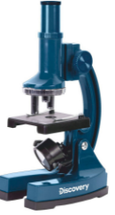
Артикул: 78241
Оптическую систему микроскопа составляют монокулярная насадка и револьверное устройство, вмещающее 3 объектива. Увеличение прибора находится в диапазоне от 100 до 900 крат, что вполне достаточно для большинства базовых исследований микромира. Предметный столик снабжен зажимами и дисковой диафрагмой. Подсветка расположена внизу, она сдвоенная: с одной стороны находится лампочка накаливания, работающая от батареек, а с другой – зеркало, которое позволяет вести наблюдения при естественном освещении. Расширенная комплектация микроскопа включает более 25 аксессуаров, в том числе набор для опытов. Он включает готовые микропрепараты, предметные и покровные стекла, инструменты и реагенты для самостоятельного изготовления образцов. Также в комплекте есть красочный путеводитель по микромиру – книга знаний «Невидимый мир». Она в доступной форме знакомит с теорией и практикой изучения микромира.

Характеристики:
Тип микроскопа | световые/оптические, биологические
Тип насадки | монокулярные
Материал оптики | полимерное оптическое стекло
Угол наклона окулярной насадки | без наклона
Увеличение, крат | 100–900
Окуляры | 10х
Объективы | 10х, 40х, 90х
Револьверное устройство | на 3 объектива
Предметный столик, мм | с зажимами
Фокусировка | грубая
Корпус | пластик
Подсветка | лампа накаливания, зеркало
Питание от батареек | 2 батарейки типа АА (нет в комплекте)
Уровень пользователя | для начинающих
Уровень сложности сборки и настройки | крайне просто
Назначение | школьные/учебные
Расположение подсветки | нижняя
Метод исследования | светлое поле
Набор для опытов в комплекте | есть

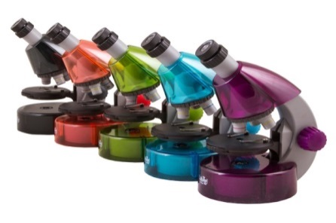
Микроскоп Levenhuk LabZZ M101 5 000 руб.

С микроскопом Levenhuk LabZZ M101 вашего ребенка ждет множество удивительных открытий! С его помощью можно узнать, как устроены насекомые, из чего состоят растения, как выглядят не видимые невооруженным глазом организмы и многое другое. В комплект входит набор для проведения интересных опытов – маленькому исследователю не придется скучать.

Характеристики:
Тип микроскопа | биологические
Тип насадки | монокулярные
Материал оптики | оптический пластик
Угол наклона окулярной насадки | 45°
Увеличение, крат | 40–640
Диаметр окулярной трубки, мм | 30
Окуляры | WF10x–16x (двухпозиционный)
Объективы | 4x, 10x, 40x
Револьверное устройство | на 3 объектива
Предметный столик, мм | ø82, с зажимами
Диапазон перемещения предметного столика, мм | 0–15 по вертикали
Диафрагма | диск с диафрагмами (6 отверстий)
Фокусировка | грубая
Корпус | пластик
Подсветка | светодиодная
Регулировка яркости | есть
Питание от батареек | 2 батарейки типа АА
Расположение подсветки | нижняя
Метод исследования | светлое поле
Набор для опытов в комплекте | есть

Микроскоп Discovery Micro с книгой 4050 руб.
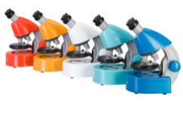
Этот простой в использовании оптический прибор позволит изучать разные прозрачные образцы: тонкие срезы тканей, готовые микропрепараты из наборов, жизнь в капле воды и многое другое. Он ярко и интересно выглядит и не требует обслуживания. Нижняя светодиодная подсветка работает от батареек и имеет регулировку яркости. В комплект поставки включена книга знаний «Невидимый мир», рассказывающая о микромире доступным языком. В линейке представлены микроскопы в пяти благородных цветах.
Основные особенности:
- Биологический монокулярный микроскоп
- Диапазон увеличения: от 40 до 640 крат
- Нижняя светодиодная подсветка регулируемой яркости
- Питание от стандартных батареек
- В комплекте красочная познавательная книга о микромире
- Запоминающийся дизайн, пять цветов корпуса на выбор
Характеристики:
Тип микроскопа | световые/оптические, биологические
Тип насадки | монокулярные
Материал оптики | полимерное оптическое стекло
Угол наклона окулярной насадки | 45°
Увеличение, крат | 40–640
Окуляры | WF10x–16x (двухпозиционный)
Объективы | 4x, 10x, 40x
Револьверное устройство | на 3 объектива
Предметный столик, мм | ø82, с зажимами
Диапазон перемещения предметного столика, мм | 0–15 по вертикали
Диафрагма | диск с диафрагмами (6 отверстий)
Фокусировка | грубая
Корпус | пластик
Подсветка | светодиодная
Регулировка яркости | есть
Питание от батареек | 2 батарейки типа АА (нет в комплекте)
Уровень пользователя | для начинающих
Уровень сложности сборки и настройки | крайне просто
Назначение | школьные/учебные
Расположение подсветки | нижняя
Метод исследования | светлое поле

Микроскоп Levenhuk LabZZ M3 5 750 руб.

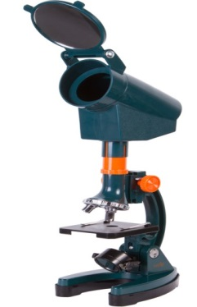
Микроскоп Levenhuk LabZZ M3 – отличный выбор для увлеченного наукой ребенка. В комплект включено множество аксессуаров, которые не дадут заскучать даже самому большому непоседе. Набор для опытов позволит проводить настоящие научные эксперименты, а с помощью препаратов и инструментов можно будет создать собственные образцы для исследований.

Комплектация:
- Микроскоп
- Окулярный проектор; Окуляр
- Готовые микропрепараты (5 шт.)
- Предметные стекла (18 шт.)
- Покровные стекла (36 шт.)
- Наклейки для стекол (18 шт.)
- Флакон с красителем (2 шт.)
- Пустой флакон (4 шт.)
- Лупа
- Скальпель; Лопаточка; Пинцет
- Палочка для размешивания; Пробирка с пробкой
- Чашка Петри; Пипетка; Мерный стаканчик
- Запасная лампочка
- Пластиковый кейс

Микроскоп Levenhuk LabZZ M3 несовместим с цифровыми камерами Levenhuk C NG, поскольку имеет диаметр окулярной трубки 17 мм.

Характеристики:
Тип микроскопа | световые/оптические, биологические
Тип насадки | монокулярные
Материал оптики | оптическое стекло
Увеличение, крат | 300–1200
Окуляры | 10х
Объективы | 30х, 60х, 120х
Револьверное устройство | на 3 объектива
Фокусировка | грубая
Корпус | металл
Подсветка | зеркало
Питание от батареек | 2 батарейки типа АА (нет в комплекте)
Дополнительно | окулярный проектор в комплекте
Назначение | школьные/учебные, детские
Расположение подсветки | нижняя
Метод исследования | светлое поле
Набор для опытов в комплекте | есть
Чехол/кейс/сумка в комплекте | есть

Микроскоп Levenhuk 2S NG, монокулярный 8 650 руб.

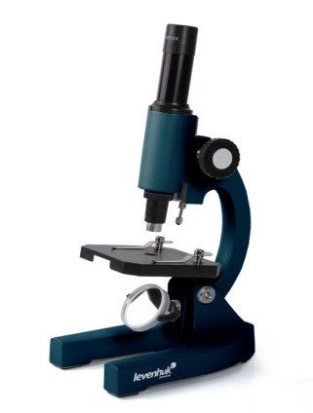
Levenhuk 2S NG – это качественный биологический микроскоп, доступный каждому. Он предназначен для изучения прозрачных микропрепаратов в проходящем свете. Просветленная стеклянная оптика и надежный металлический корпус, простота в обращении – эти качества делают его отличным микроскопом для любознательного подростка.

Комплектация:
- Микроскоп с монокулярной насадкой
- Объектив 16х, ахромат
- Окуляр H12,5х
- Конденсор
- Предметный столик с зажимами
- Плоско-вогнутое зеркало для освещения
- Инструкция по эксплуатации

Характеристики:
Тип микроскопа | биологические
Тип насадки | монокулярные
Материал оптики | оптическое стекло
Увеличение, крат | 200
Диаметр окулярной трубки, мм | 23,2
Окуляры | H12,5x
Объективы | 16x (ахроматический)
Предметный столик, мм | 100х90, с препаратодержателями
Диафрагма | дисковая
Фокусировка | грубая, 20 мм
Подсветка | зеркало
Назначение | школьные/учебные, детские
Расположение подсветки | нижняя
Метод исследования | светлое поле

Микроскоп Levenhuk 3S NG, монокулярный 9 200 руб.

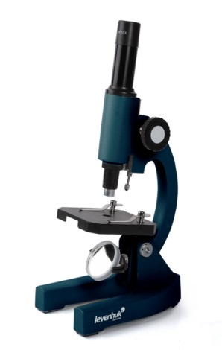
Биологический микроскоп для начинающих Levenhuk 3S NG позволит вам приступить к наблюдениям сразу же после того, как вы достанете его из коробки. Этот микроскоп с увеличением 200х предназначен для изучения прозрачных микропрепаратов в проходящем свете. Он отлично подойдет для начинающих исследователей, будет замечательным подарком для любознательного подростка.

Комплектация:
- Микроскоп с монокулярной насадкой
- Объектив 16х, ахромат
- Окуляр H12,5х
- Конденсор
- Предметный столик с зажимами
- Плоско-вогнутое зеркало для освещения
- Набор для опытов Levenhuk K50
- Инструкция по эксплуатации

Характеристики:
Тип микроскопа | биологические
Тип насадки | монокулярные
Материал оптики | оптическое стекло
Увеличение, крат | 200
Диаметр окулярной трубки, мм | 23,2
Окуляры | H 12,5x
Объективы | 16x (ахроматический)
Предметный столик, мм | 100х90, с препаратодержателями
Диафрагма | дисковая
Фокусировка | грубая, 20 мм
Корпус | металл
Подсветка | зеркало
Назначение | школьные/учебные, детские
Расположение подсветки | нижняя
Метод исследования | светлое поле
Набор для опытов в комплекте | есть

Микроскоп Levenhuk Rainbow 2L 11 490 руб.
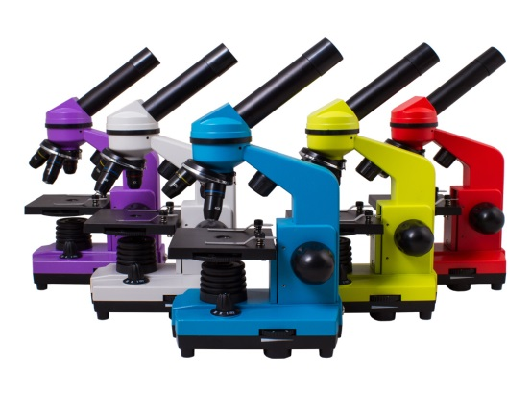
Микроскопы Levenhuk Rainbow 2L дают увеличение от 40 до 400 крат – этого вполне достаточно для первых биологических опытов. Благодаря двойной подсветке модели этой серии подходят для изучения прозрачных, непрозрачных и полупрозрачных препаратов – выбор образцов для изучения ограничен только фантазией юного исследователя.

Характеристики:
Тип микроскопа | световые/оптические, биологические
Тип насадки | монокулярные
Материал оптики | оптическое стекло
Угол наклона окулярной насадки | 45°
Увеличение, крат | 40–400
Диаметр окулярной трубки, мм | 23,2
Окуляры | WF10x
Объективы | 4х, 10х, 40х
Револьверное устройство | на 3 объектива
Предметный столик, мм | 90x90, с зажимами
Диапазон перемещения предметного столика, мм | 0–15 по вертикали
Конденсор | NA 0,65
Диафрагма | диск с диафрагмами (6 отверстий)
Фокусировка | грубая
Корпус | пластик
Подсветка | светодиодная
Регулировка яркости | есть
Источник питания | 220 В/50 Гц
Питание от батареек | 3 батарейки типа АА
Тип лампы подсветки | светодиод 3–3,2 В (нижний и верхний осветители)
Назначение | школьные/учебные
Расположение подсветки | комбинированная
Метод исследования | светлое поле
Набор для опытов в комплекте | есть

Микроскоп Levenhuk Rainbow 50L 14 150 руб.
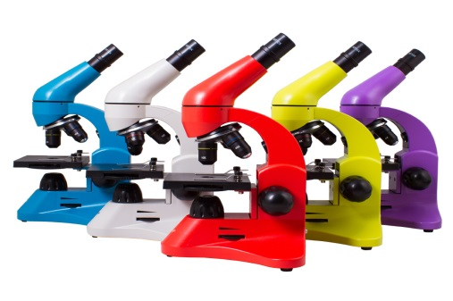

Levenhuk Rainbow 50L – это яркие, стильные и современные микроскопы, которые подойдут и тем, кто только начинает знакомство с микромиром, и тем, кто всерьез увлечен биологией. С помощью этих микроскопов можно исследовать клеточное строение растений, изучать анатомию животных, наблюдать за живыми микроорганизмами и многое другое!

Характеристики:
Тип микроскопа | световые/оптические, биологические
Тип насадки | монокулярные
Материал оптики | оптическое стекло
Насадка | поворотная на 360°
Угол наклона окулярной насадки | 45°
Увеличение, крат | 40–800
Диаметр окулярной трубки, мм | 23,2
Окуляры | WF10x
Объективы | 4х, 10х, 40хs (подпружиненный)
Револьверное устройство | на 3 объектива
Предметный столик, мм | 90x90, с зажимами
Диапазон перемещения предметного столика, мм | 0–11 по вертикали
Конденсор | NA 0,65
Диафрагма | диск с диафрагмами (6 отверстий)
Фокусировка | грубая
Корпус | пластик
Подсветка | светодиодная
Регулировка яркости | есть
Источник питания | 220 В/50 Гц
Питание от батареек | 2 батарейки типа АА
Тип лампы подсветки | светодиод 3–3,2 В (нижний и верхний осветители)
Назначение | школьные/учебные
Расположение подсветки | комбинированная
Метод исследования | светлое поле
Набор для опытов в комплекте | есть
Чехол/кейс/сумка в комплекте | есть
Линза Барлоу в комплекте | 2x

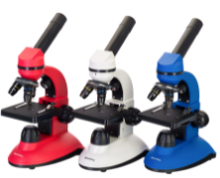
Микроскоп Discovery Nano с книгой 8 650 руб.
Микроскоп Discovery Nano создан для начинающих пользователей, которые хотят больше узнать о том, как устроен микромир. Прибор прост в обращении, не требует особых знаний и умений и благодаря ахроматической стеклянной оптике передает четкую и контрастную картинку. Увеличение составляет от 40 до 400 крат. Есть комбинированная светодиодная подсветка, работающая от стандартных батареек. Также в комплектацию включена книга знаний «Невидимый мир». Модель доступна в нескольких цветах корпуса.

Основные особенности:
- Монокулярный биологический микроскоп с наклонной насадкой
- Ахроматическая оптика из стекла, увеличение от 40 до 400 крат
- Верхняя и нижняя светодиодная подсветка, работающая от батареек
- Оптимальный выбор для учебы, хобби и домашних научных опытов
- В комплекте познавательная иллюстрированная книга о микромире

Характеристики:
Тип микроскопа | световые/оптические, биологические
Тип насадки | монокулярные
Материал оптики | оптическое стекло
Угол наклона окулярной насадки | 30°
Увеличение, крат | 40–400
Диаметр окулярной трубки, мм | 23,2
Окуляры | WF10x
Объективы | ахроматические: 4x, 10x, 40xs
Револьверное устройство | на 3 объектива
Предметный столик, мм | 90x90, с зажимами
Диапазон перемещения предметного столика, мм | 0–16 по вертикали
Конденсор | N.A. 0,65
Диафрагма | диск с диафрагмами (6 отверстий)
Фокусировка | грубая: 0,5 мм
Корпус | пластик, металл
Подсветка | светодиодная
Питание от батареек | 3 батарейки типа АА (нет в комплекте)
Тип лампы подсветки | нижняя: 0,2 Вт; верхняя: 0,1 Вт
Диапазон рабочих температур, °С | +5… +40
Уровень пользователя | для начинающих
Уровень сложности сборки и настройки | крайне просто
Назначение | школьные/учебные
Расположение подсветки | комбинированная
Метод исследования | светлое поле

Микроскоп Discovery Pico с книгой 11 500 руб.
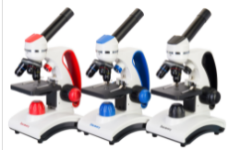
Микроскоп Discovery Pico – монокулярная модель начального уровня с увеличением в диапазоне от 40 до 400 крат. Благодаря ахроматической стеклянной оптике передает четкую и контрастную картинку по всему полю зрения. Резкость изображения можно настраивать как грубо, так и точно. Поворотная насадка имеет небольшой наклон, что повышает комфорт длительных наблюдений. Система освещения – комбинированная светодиодная подсветка с регулировкой яркости. Питание от сети или батареек. В комплекте книга знаний «Невидимый мир». Корпус микроскопа сделан из металла, доступно несколько оттенков.

Характеристики
Тип микроскопа | световые/оптические, биологические
Тип насадки | монокулярные
Материал оптики | оптическое стекло
Насадка | поворотная на 360°
Угол наклона окулярной насадки | 30°
Увеличение, крат | 40–400
Диаметр окулярной трубки, мм | 23,2
Окуляры | WF10x
Объективы | ахроматические: 4x, 10x, 40xs
Револьверное устройство | на 3 объектива
Предметный столик, мм | 90x90, с зажимами
Диапазон перемещения предметного столика, мм | 0–10 по вертикали
Конденсор | N.A. 0,65
Диафрагма | диск с диафрагмами (6 отверстий)
Фокусировка | коаксиальная, грубая (0,5 мм) и точная (0,002 мм)
Корпус | металл
Подсветка | светодиодная
Регулировка яркости | есть
Питание от батареек | 3 батарейки типа АА (нет в комплекте) или 110–240 В, через сетевой адаптер (в комплекте)
Тип лампы подсветки | нижняя: 0,2 Вт; верхняя: 0,1 Вт
Диапазон рабочих температур, °С | +5… +40
Уровень пользователя | для начинающих
Уровень сложности сборки и настройки | крайне просто
Назначение | школьные/учебные
Расположение подсветки | комбинированная
Метод исследования | светлое поле

Микроскоп Levenhuk 700M, монокулярный 51 750 руб.

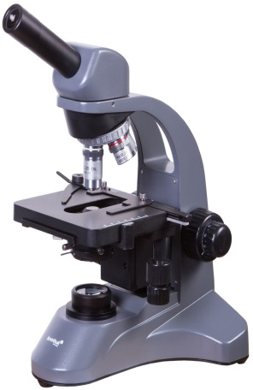
Микроскоп Levenhuk 700M – биологический микроскоп с поворотной монокулярной насадкой и светодиодной подсветкой с регулировкой яркости. С его можно изучать любые прозрачные образцы в проходящем свете по методу светлого поля. Levenhuk 700M – это микроскоп лабораторного уровня, имеющий широкий функционал, но его можно разместить и в стенах дома или школьного класса.
Комплектация:
- Стойка микроскопа с основанием
- Монокулярная насадка
- Ахроматические объективы: 4x, 10x, 40xs, 100xs (масляный)
- Окуляры: WF10x и WFH20x
- Светофильтры: синий, зеленый, желтый
- Флакон с иммерсионным маслом
- Пылезащитный чехол
- Сетевой адаптер (питание 220–250 В, 50 Гц)
- Шестигранный ключ
- Запасной предохранитель
- Инструкция по эксплуатации

Характеристики:
Тип микроскопа | биологические
Тип насадки | монокулярные
Материал оптики | оптическое стекло
Насадка | поворотная на 360°
Угол наклона окулярной насадки | 45°
Увеличение, крат | 40–2000
Диаметр окулярной трубки, мм | 23,2
Окуляры | WF10x/18 мм, WFH20x
Объективы | ахроматические: 4x, 10x, 40xs, 100xs (масляный)
Револьверное устройство | на 4 объектива
Предметный столик, мм | 140х130мм, механический двухслойный с координатной шкалой и зажимами
Диапазон перемещения предметного столика, мм | по вертикали: 50 мм  по горизонтали: 75 мм
Конденсор | Аббе N.A. 1,25
Диафрагма | ирисовая
Фокусировка | коаксиальная, грубая и точная  грубая: 22 мм  точная: 0,002 мм
Корпус | алюминий
Подсветка | светодиодная
Регулировка яркости | есть
Источник питания | 220 В/50 Гц
Тип лампы подсветки | светодиод 3 Вт
Светофильтры | синий, зеленый, желтый
Дополнительно | длина окулярной трубки: 160 мм
Назначение | школьные/учебные, лабораторные/медицинские
Расположение подсветки | нижняя
Метод исследования | светлое поле
Чехол/кейс/сумка в комплекте | есть

